# AG 2019 - Bilan Activité

Ouverte au public **depuis avril 2016** et riche de quelque **300 adhérents**, la FABrique du Loch (FDL) marque son empreinte sur le bassin du Sud-Morbihan. **6 jours par semaine**, elle réunit un **public intergénérationnel** qui partage et crée. En 2018, fait notable, elle reçoit plus de 70 représentants de fablabs lors de la conférence mondiale FAB14.

## La Fabrique du Loch et ses valeurs

### Un succès certain

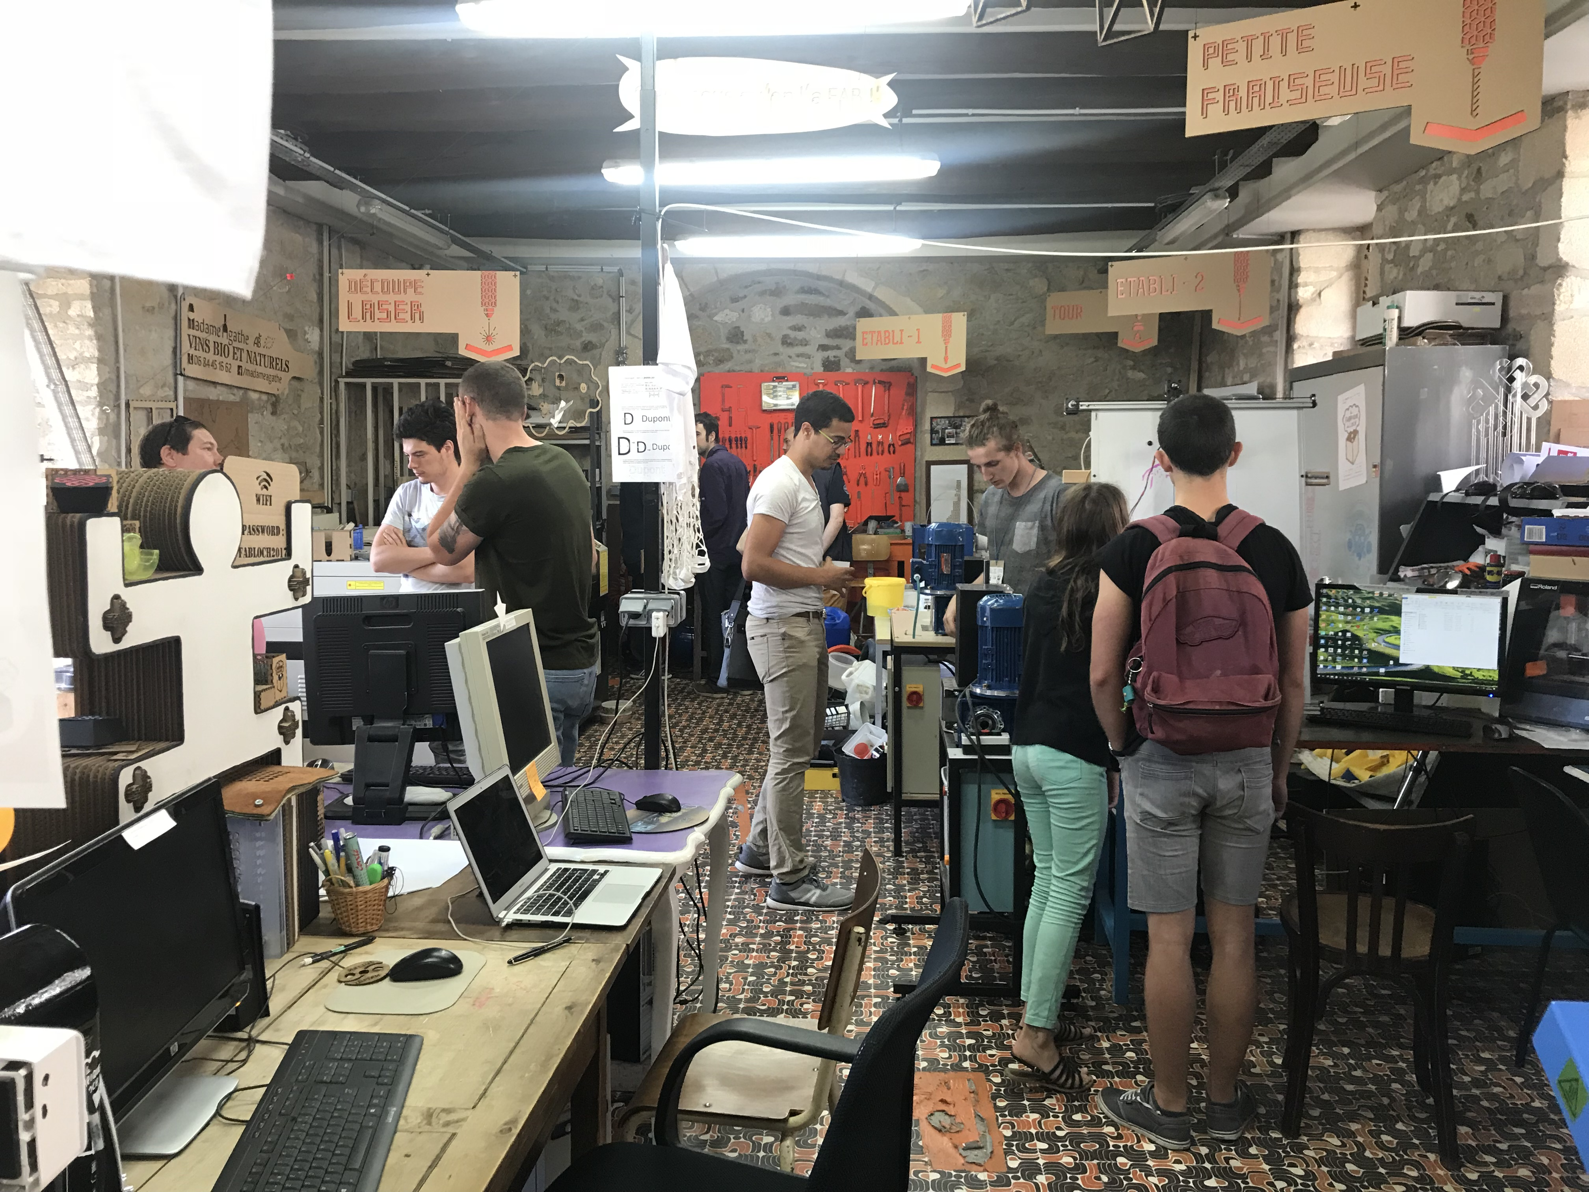{: width="600px" }

La FDL enregistre un succès certain, qui tient à :

**A. Sa très grande accessibilité** en lien avec : - son implantation au cœur de la ville d’Auray (pôle multimodal du Pays) - la disponibilité et la qualité de l’accueil offert (convivialité) - un prix d’adhésion modique de 20€ / an - une grande amplitude dans les horaires d’ouverture au public (**38H par semaine**) - la diversité des ateliers et des projets réalisés - de nombreux outils et **fichiers en open source** - la reconnaissance du droit à l’erreur qui facilite l’expérimentation - le succès du DIY, « faire par soi-même et ensemble » - son ouverture à l’intergénérationnel et à la mixité sociale.

**B. Les compétences et les motivations** de son salarié, de ses bénévoles ainsi que des jeunes volontaires et stagiaires Fondateur et salarié de la FDL, Juju est à la fois l’âme et la mémoire du fablab. Il a toujours à cœur de vous accueillir, vous dépanner, … Il est épaulé par quelques bénévoles investis et par nos jeunes volontaires en services civiques qui animent quotidiennement le lieu.

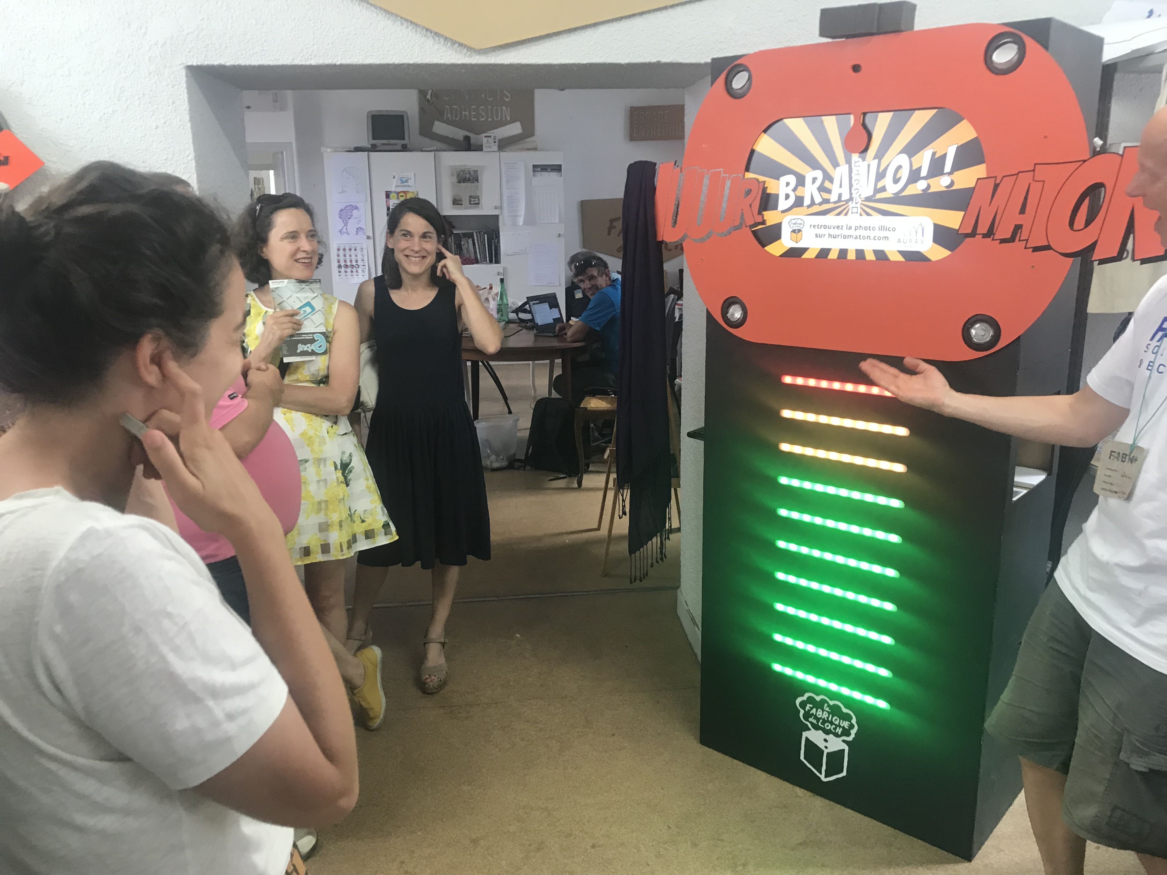{: width="500px"}

**C. Ses capacités de réseautage** et sa volonté de s’inscrire dans les politiques publiques, locales et territoriales - La FDL a pour objectif de favoriser la transition numérique. L’arrivée du Très Haut Débit à Auray nous a permis d’ouvrir le Fablab et ainsi, d’inscrire notre territoire dans le développement du Numérique. Depuis, La FDL est référencée à la fois au niveau du réseau mondial des fablabs et du réseau local de Bretagne-Sud (MIBS). - La FDL s'inscrit également dans une démarche de réhabilitation de l’Hôtel Dieu et de son quartier, menée par la mairie d'Auray. Cette implantation contribue à redynamiser le centre-ville, à mettre en valeur un bâtiment historique et à le requalifier en lieu précurseur pour les technologies du XXIème siècle. - Les différents acteurs du territoire (élus, entreprises, établissements scolaires, autres organismes de l’Économie sociale et solidaire, associations) sont en relation avec La FDL, auprès de qui ils trouvent un soutien pour mettre en œuvre leurs propres projets (par ex : l’initiative du pays d’Auray avec les lycéens de Benjamin Franklin « Imagine ton territoire » ).

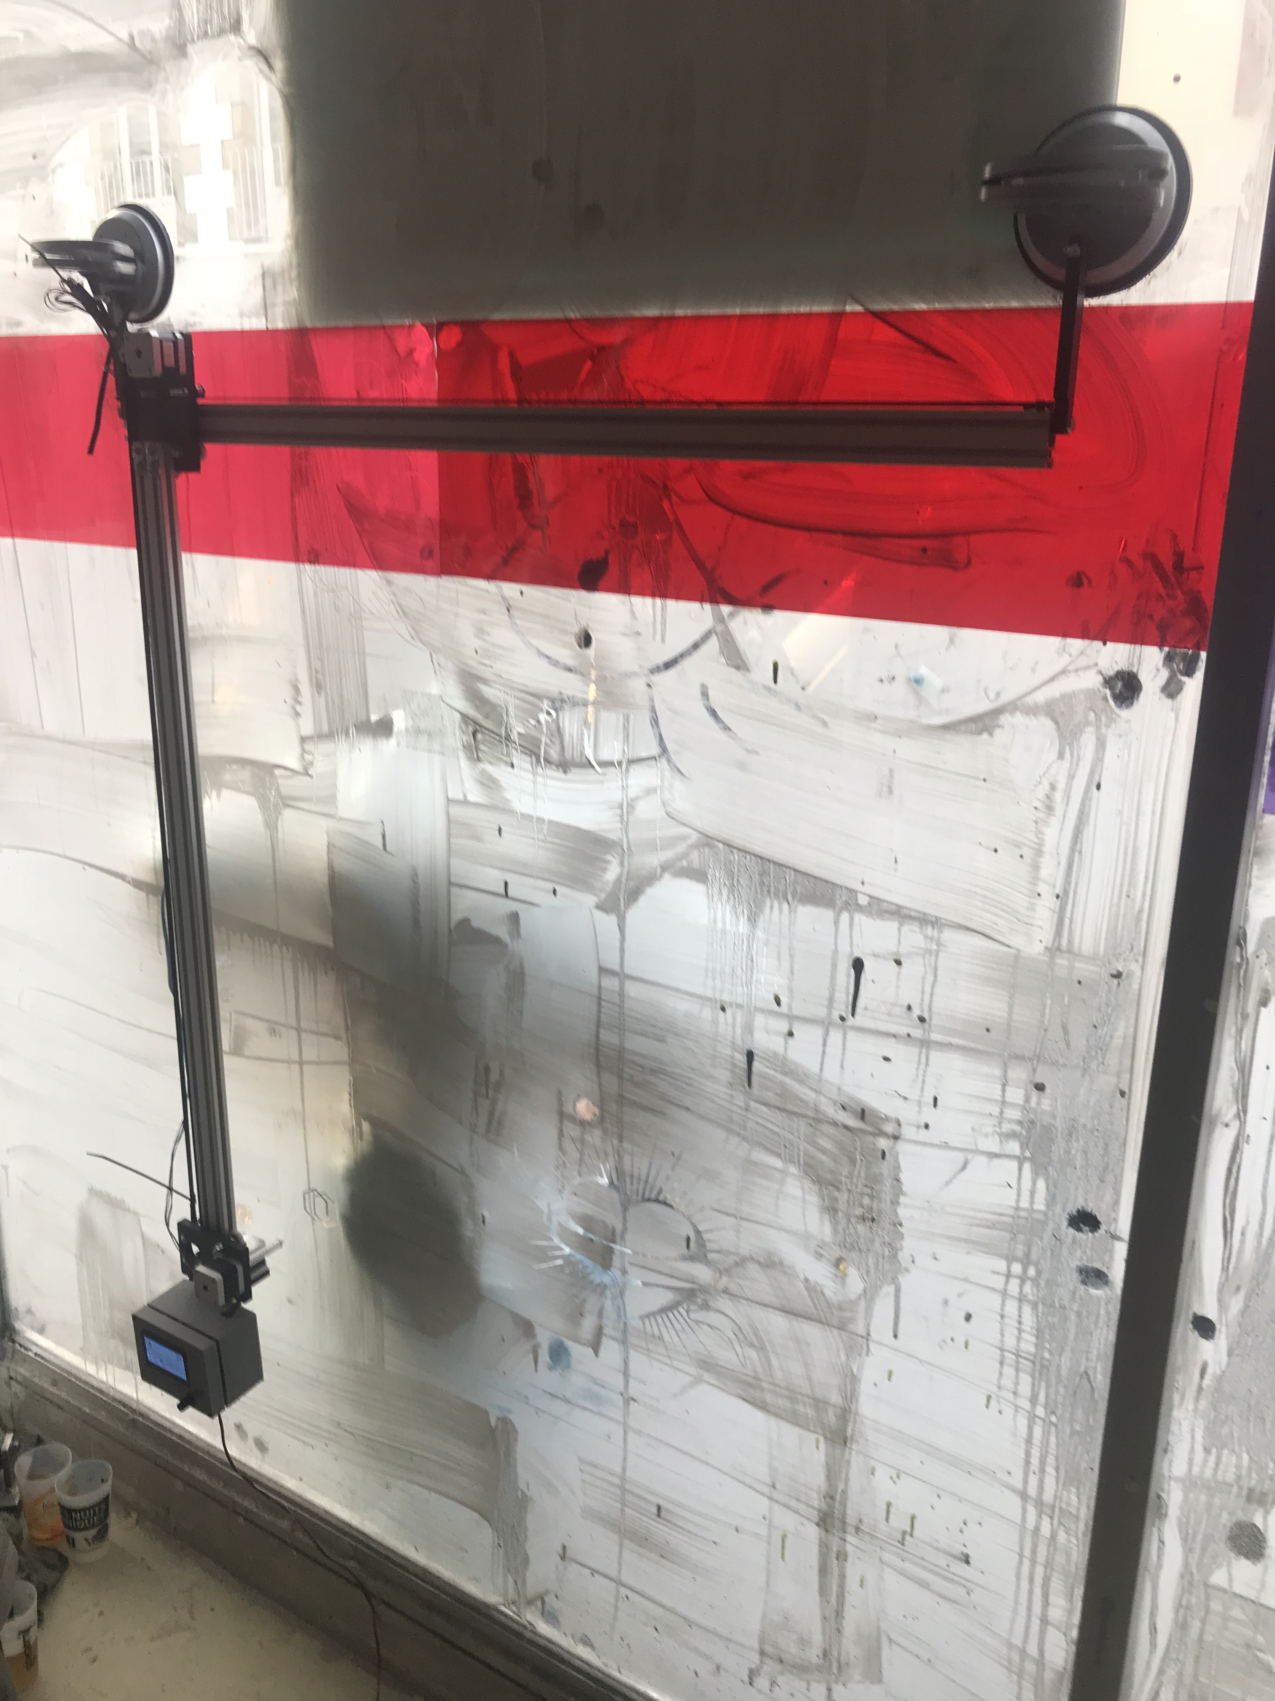{: width="150px" } 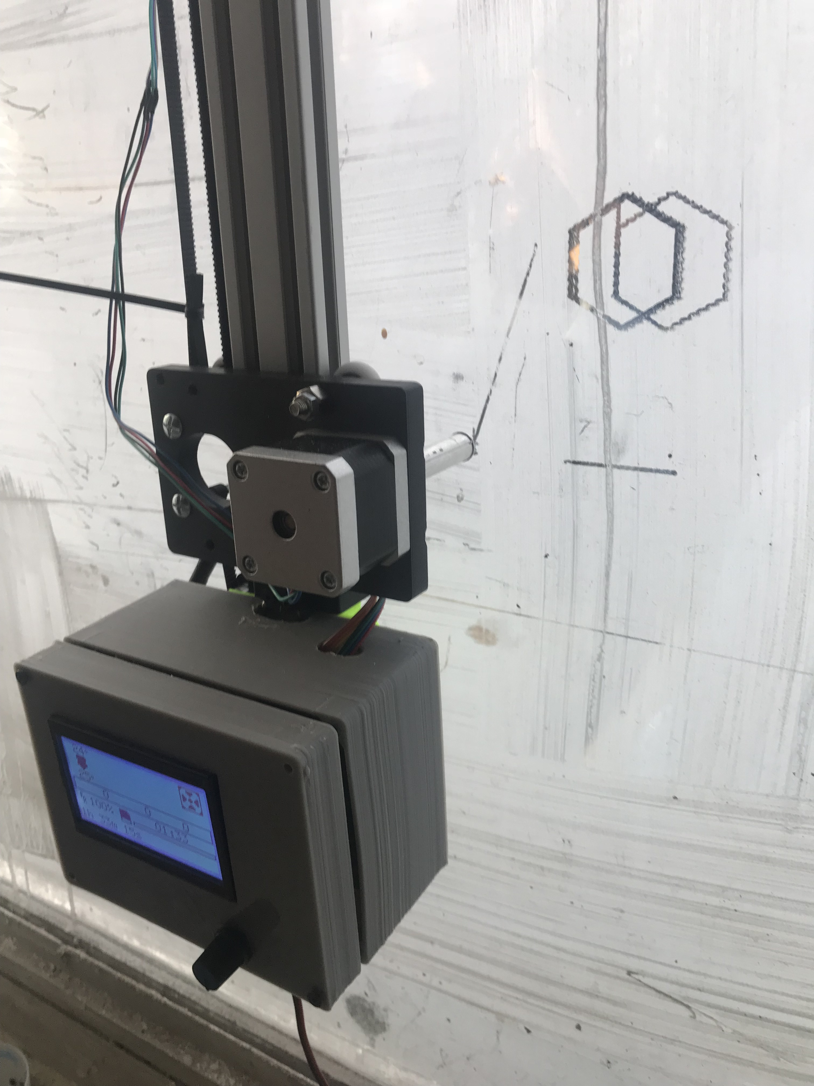{: width="150px" } 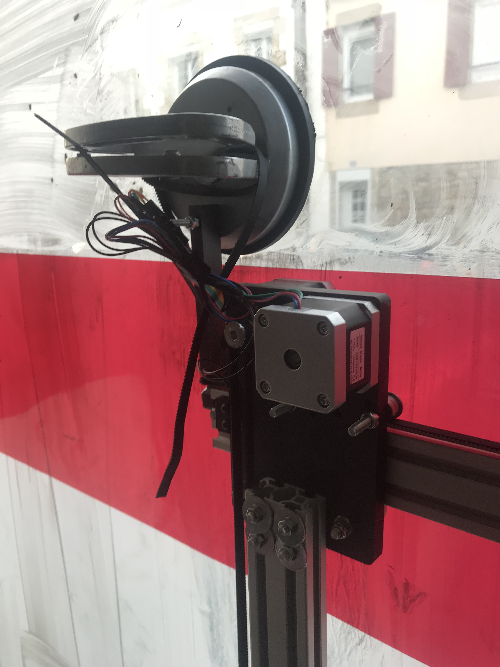{: width="150px" }

## Un modèle économique qui reste précaire

**Néanmoins, La FDL n’a pas encore à ce jour un modèle économique stable.**

* **Le licenciement d’Arno**, l’autre fabmanager, envisagé fin 2017, s’est malheureusement concrétisé en juin 2018.

En effet, à sa création, l’association a eu la volonté de salarier deux hommes d’expérience, très motivés et aux compétences complémentaires : Juju et Arno. Malgré une réelle synergie entre eux et la présence d’une vingtaine de bénévoles actifs, les recettes ne permettaient plus de verser régulièrement les salaires sans compromettre l’équilibre des comptes.

* L’**amenuisement progressif des subventions**, qui est général, toutes associations confondues, constitue une hypothèque pour l’avenir.

## Des valeurs qui perdurent….

Nous notons que “l’esprit” et les valeurs de La FDL s’ancrent en interne et commencent à résonner auprès du public et de quelques décideurs.

La dynamique qui a présidé à la création du fablab persiste et se renouvelle.

Pour preuves :

* l’**implication de nouveaux adhérents** dans le fonctionnement du fablab,
* un **mécénat** indispensable qui reste à un niveau élevé (**36% de nos financements**).

**La mixité de la FABrique du Loch est notable** avec près 58% d'hommes et 42% de femmes. 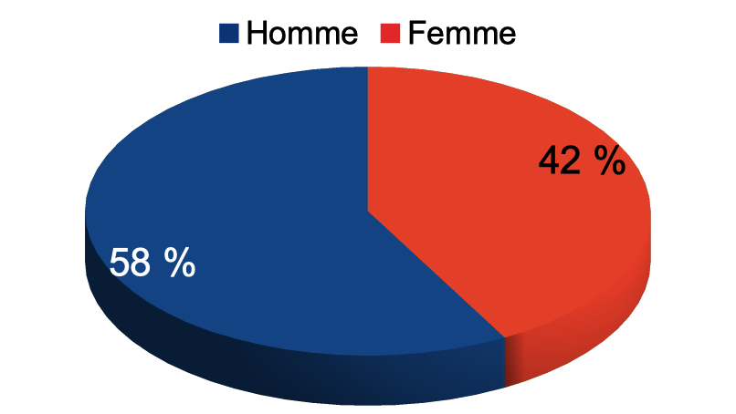{: width="400px" }

L’association a également eu le plaisir de constater que **nos valeurs d’échanges, de partage et de solidarité** étaient communes aux représentants des fablabs du monde entier reçus lors de FAB14.

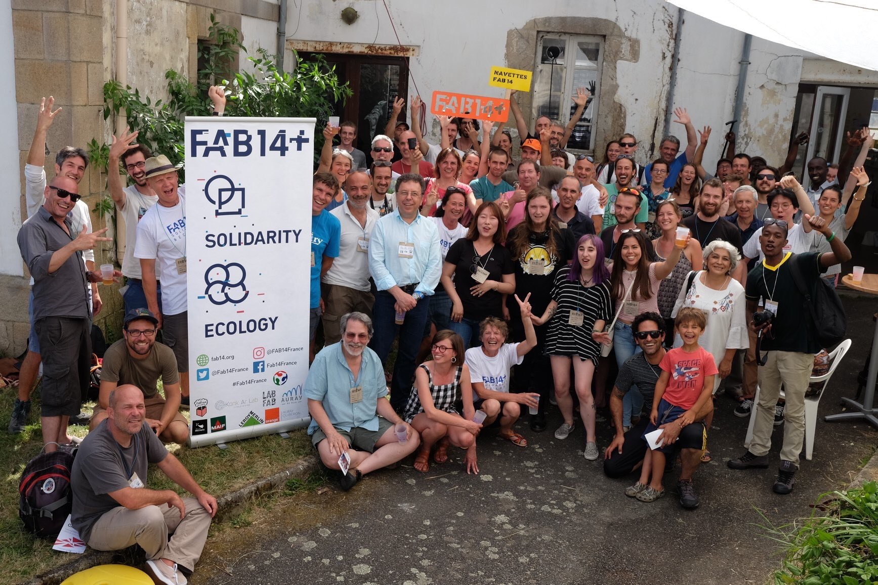{: width="600px"}

[Nos axes de développement](activites.md)

# Questions

Aucune Question

# Vote

Le bilan moral est adopté à l'unanimité.